Лекция 11. Геодезические работы при установке технологического оборудования

Установка конструкций или оборудования осуществляется относительно монтажных и технологических осей, точки которых закрепляются тем или иным способом. Эти оси могут совпадать с рабочими осями механизмов и агрегатов или располагаться им параллельно. Разбивку осей производят от пунктов внутренней геодезической основы или от пунктов, закрепляющих строительные оси.
Монтажная ось – это прямолинейный отрезок или ряд отрезков, развёрнутых относительно друг друга, концы которых закреплены (обозначены) на монтажной поверхности (основании). В случае значительной длины монтажной оси кроме конечных пунктов ось может быть обозначена промежуточными пунктами. В зависимости от характера сооружения, оборудования, конструкции точность разбивки монтажной оси (референтной прямой) может быть разной: от 1 – 2 мм до 0,1 – 0,05 мм на расстояниях до нескольких сотен метров.
Задача установки или контроля положения строительных конструкций и технологического оборудования относительно монтажных осей решается путём раздельного определения прямолинейности или нестворности контролируемых точек и их положения по высоте.
Под створом понимают вертикальную плоскость, которая проходит через прямую, соединяющую две опорные точки: начало – точку А и конец створа – точку В при общей его длине L.
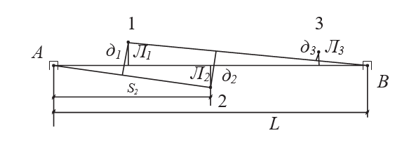
Рисунок 11.1 - Схема створа

Методы и средства створных измерений широко применяются при монтаже и выверке строительных конструкций и технологического оборудования.
Известные высокоточные методы и средства створных измерений по физическим принципам, заложенным в их основу, можно разделить на четыре основных вида:
• струнные – створ задаётся осью натянутой струны;
• оптические – прямая, задающая створ, определяется визирной линией зрительных труб теодолитов, коллиматоров, автоколлиматоров и пр.;
• лучевые – прямая линия (створ) задаётся осью пучка световых лучей, в том числе осью лазерного пучка;
• интерференционные – прямая задаётся осью симметрии интерференционной картины и когерентным источником света.
Струнный способ створных измерений. В практике инженерно-геодезических работ для выноса в натуру строительно-монтажных и технологических осей, а также для решения задач изучения осадок и деформаций инженерных сооружений в качестве базовой (или референтной) прямой широко используется ось натянутой струны. В качестве струны применяют стальные калиброванные проволоки. Стальные проволоки диаметром 0,5 – 1,0 мм применяются для створных измерений средней точности, поскольку обладают значительной стрелкой провеса и большой амплитудой колебаний. Предпочтительными являются стальные струны диаметром 0,2 – 0,4 мм, имеющие резонансные колебания большей частоты, но меньшей амплитуды.
Струна натягивается грузом Р между точками А и В, рис. 11.2, определяющими начало и конец створа. Поскольку струна имеет некоторый провес fb, то её поднимают на высоту h, обеспечивая проекцию оси струны на исходные точки. Проектирование оси струны на монтажную поверхность осуществляется отвесами, что, безусловно, является сложной процедурой, требующей определённого опыта и сноровки.
Основными источниками ошибок в этом способе являются:
• колебание струны в процессе работы;
• проектирование струны при помощи отвеса на грани или точки оборудования;
• ошибки наблюдателя и пр.
При тщательной работе в закрытых помещениях и длине створа до 100 м описанным способом можно обеспечить точность монтажа порядка 2 – 3 мм. С увеличением длины створов ошибки монтажа резко возрастают.
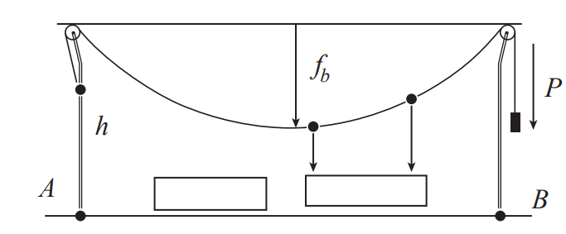
Рисунок 11.2 - Струнный способ створных измерений

Между тем струна как монтажная ось обладает рядом преимуществ. На неё не влияют такие источники ошибок оптических систем, такие как рефракция, колебание изображения и перемена фокусировки зрительной трубы. Натянутая струна позволяет одновременно производить работы на нескольких участках створа. Дальнейшим совершенствованием способа является замена отвеса оптической системой проектирования струны на монтажную поверхность.
При высотной установке и выверке конструкций и оборудования применяют, в основном, три метода нивелирования: геометрическое, микронивелирование и гидростатическое нивелирование.
Геометрическое нивелирование как наиболее оперативный способ является наиболее распространенным, обеспечивающим требуемую точность практически для любого вида строительства. При высотной установке конструкций в настоящее время больше применяют оптические нивелиры с компенсаторами, т.е. с самоустанавливающейся линией визирования. Зрительные трубы имеют, в основном, прямое изображение. Увеличение зрительных труб высокоточных оптических нивелиров может составлять около 40х, для технических 20÷30х.
Практически все фирмы, производящие приборы для геодезии, представлены на рынке нивелиров. Завод УОМЗ производит нивелиры 4Н2КЛ, 3Н3КЛ, 3Н5Л, фирма SETL выпускает приборы DSZ3, AT-20D, AT24D, японская фирма SOKKIA торгует приборами В1, В20, В21, С300, С310,С320 и т.п. Декларируемая точность приборов, которая характеризуется средней квадратической погрешностью измерения превышения на 1 км двойного хода, может составить 0,2 мм (нивелир PL1 фирмы Sokkia). Точность технических нивелиров колеблется в пределах 2-4 мм. Для них используют шашечные раздвижные 3-5 м рейки из легких дюралевых сплавов.
Все большее распространение приобретают цифровые нивелиры. Это современные многофункциональные приборы, совмещающие функции высокоточного оптического нивелира, электронного запоминающего устройства и встроенного программного обеспечения для обработки полученных измерений. В комплект нивелира входят штрих-кодовые рейки, зарядное устройство, карта памяти и юстировочные инструменты. Прибор DINI 12 фирмы Trimble обеспечивает погрешность измерений 0,3 мм на 1 км двойного хода с инварной рейкой и 1,0 мм с шашечной. Нивелир имеет горизонтальный лимб, а внутреннее программное обеспечение позволяет с проложением хода выполнить его уравнивание, работать в режиме тахеометра и выполнять вынос в натуру проектных отметок.
Успешно используются для производства разбивочных и монтажных работ так называемые лазерные нивелиры или построители плоскостей. Их отличительной особенностью является возможность увидеть построенную рабочую поверхность. С их помощью можно задать горизонтальную, вертикальную или наклонную плоскость. Лазерные нивелиры также используются для контроля установки в проектное положение технологического оборудования, для разметки и задания направлений, монтаже стен, колонн и подвесных потолков, выравнивания полов и укладки плитки и т.п. Фирмы-изготовители таких приборов те же.
На рис. 11.3 приведена схема выверки опалубки под монолитное перекрытие.
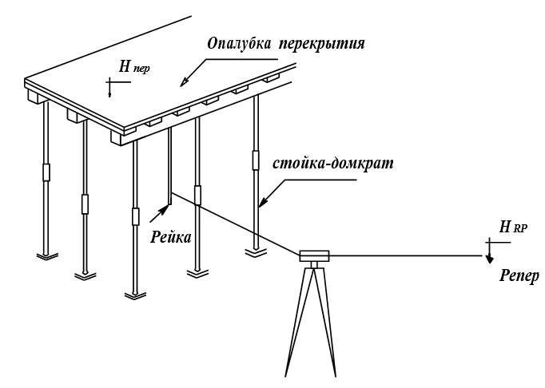
Рисунок 11.3 - Высотная выверка опалубки перекрытия

Нивелир устанавливают так, чтобы было видно по возможности больше стоек домкратов, поддерживающих опалубку. Зная высоту репера на монтажном горизонте, находят горизонт прибора, а, зная проектную высоту нижней поверхности перекрытия (т.е. верха фанеры опалубки) и толщину бруса, досок и фанеры, находят необходимый отсчет по рейке. Приложив нивелирную рейку вертикально к балке, как это показано на рисунке, и вращая соответствующий домкрат, добиваются вычисленного отсчета по рейке.
Вместо нивелира на известную высоту может быть установлен лазерный построитель плоскости. Рабочие при этом самостоятельно смогут выполнить выверку опалубки по высоте, перенося рейку с отмеченным отсчетом от стойки к стойке.
Микронивелирование. Микронивелирование применяется для высотной выверки оборудования, строительных конструкций, направляющих и т. д., т. е. там, где решается задача определения горизонтальности поверхностей.
Микронивелир (рис. 11.4) представляет собой прибор, состоящий из жесткого основания 6, вдоль которого установлен цилиндрический уровень 1 с ценой деления 5", и имеет по краям две опоры: подвижную 2 и неподвижную 3, расстояние между которыми называется шагом или базой микронивелира.
Подвижная опора 2 жестко связана с индикатором часового типа 4, который позволяет определить превышение непосредственно в миллиметрах.
Прежде чем приступить к работе с микронивелиром, необходимо на выверяемой поверхности разметить места постановки опор микронивелира, откладывая и фиксируя расстояния, равные базе микронивелира. Фиксированные точки отмечают кружками диаметром 6-8 мм. При работе опоры микронивелира ставят в центр размеченных кружков.

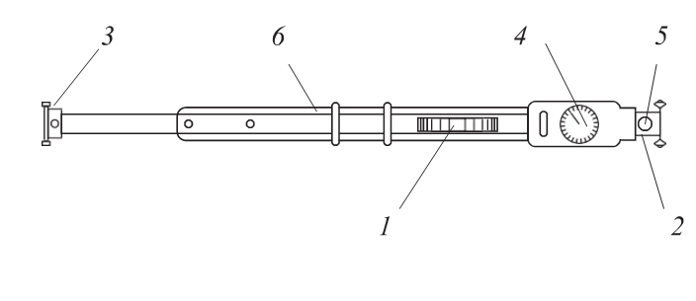
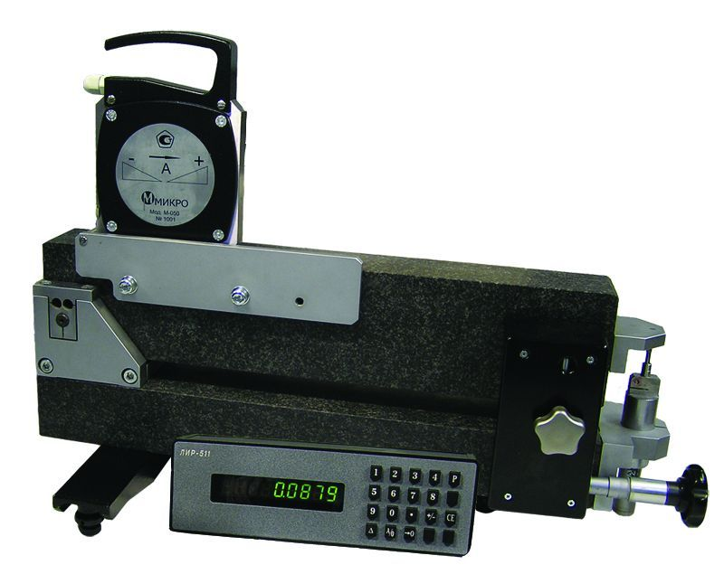
Рисунок 11. 4 - Микронивелир

Гидростатическое нивелирование основано на свойстве жидкости в сообщающихся сосудах перераспределяться до тех пор, пока не наступит гидростатическое равновесие. Наипростейший гидростатический нивелир представляет собой два сосуда, соединенных шлангом. Залитая в систему жидкость (например, вода) устанавливается на одном горизонтальном уровне, от которого и выполняются высотные измерения. В одну сообщающуюся систему можно объединить много датчиков гидронивелиров, а процесс измерения уровней жидкости легко поддается автоматизации. Автоматизированные системы гидростатического нивелирования особенно эффективны при мониторинге (постоянном наблюдении) за осадками и деформациями объектов или механизмов, вблизи которых находиться человеку не желательно, например, по причине наличия радиации.
В настоящее время гидростатическое нивелирование применяется при выверках по высоте технологического оборудования при наблюдении за осадками инженерных сооружений. Оно успешно применяется в стесненных условиях закрытых помещений, где геометрическое нивелирование применить трудно или невозможно.
Метод гидростатического нивелирования основан на системе сообщающихся сосудов. В такой системе мениск жидкости устанавливается на одной уровенной поверхности. Это дает возможность использовать ее в качестве отсчетной поверхности при определении превышений.
На практике используют переносные и стационарные гидростатические системы. Первая предназначена для производства выверок, вторая – для наблюдений за осадками инженерных сооружений.
Переносная гидростатическая система Фрайберга (рис. 11.5) состоит из двух сосудов – пьезометров 1, соединенных шлангом 2. В процессе работ пьезометры навешиваются на специальные стенные реперы и фиксируются ручкой 3 и скобой 4. Вертикальность пьезометра обеспечивается регулировочными винтами 5 и круглым уровнем 6.

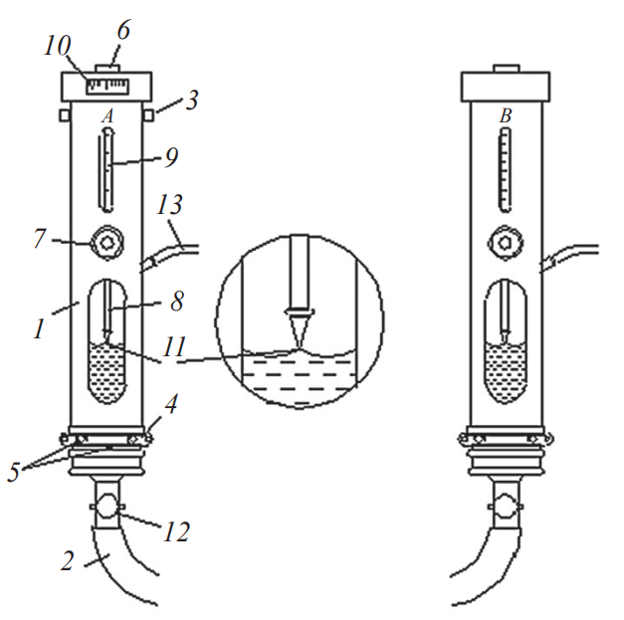

Рис. 11.5. Гидростатическая система

Измерение превышения осуществляется с помощью винтового микрометра, вращением штурвала 7 до момента соприкосновения острия измерительного штока 8 с мениском жидкости 11. Снятие отсчетов производится в окошке 9 (целые мм) и 10 (сотые доли мм). Для выключения системы при ее переносе служит кран 12. Для исключения влияния разности давлений гидростатическая система может быть герметизирована, для этого штуцеры 13 должны быть соединены воздушным шлангом.

